《安全评价报告信息公布表》
机构名称 | 重庆市安全生产科学研究有限公司 |  |  |  |  | 资质证号 |  |  |  | APJ-（渝）-001
委托单位 | 铜仁市万山区丹砂能源有限公司
项目名称 | 铜仁市万山区丹砂加油站新建项目
项目类别 | □预评价 □现状评价 ☑验收评价 □其他
所属业务类别 |  | 危险化学品
安全评价过程控制情况
安全评价项目管理 | 项目组组长 |  |  |  | 技术负责人 |  |  |  |  |  | 过程控制负责人
安全评价项目管理 | 陈红旭 |  |  |  | 刘国勇 |  |  |  |  |  | 冯 皓
编制过程 | 报告编制人 |  |  | 报告提交日期 |  |  |  | 报告审核人 |  |  |  | 报告审批人
编制过程 | 黄义旭 |  |  | 2022.1 |  |  |  | 蔡治勇 |  |  |  | 蔡治勇
姓 名 | 认定专业 |  | 安全评价师从业识别卡/证书编号 |  |  |  |  | 注册安全工程师  注册证号 |  |  |  |  | 是否专职
陈红旭 | 机械 |  | 041366 |  |  |  |  | / |  |  |  |  | 是
何文勋 | 安全工程 |  | 035650 |  |  |  |  | / |  |  |  |  | 是
田祖伟 | 安全工程 |  | 030719 |  |  |  |  | 55180193956 |  |  |  |  | 是
席 刚 | 化工工艺 |  | 021106 |  |  |  |  | / |  |  |  |  | 是
朱继红 | 化工工艺 |  | 007765 |  |  |  |  | / |  |  |  |  | 是
王永辉 | 电气 |  | 034150 |  |  |  |  | / |  |  |  |  | 是
孟萌萌 | 电气 |  | 019246 |  |  |  |  | / |  |  |  |  | 是
唐 波 | 化工机械 |  | 035894 |  |  |  |  | / |  |  |  |  | 是
刘文娟 | 自动化 |  | 019235 |  |  |  |  | / |  |  |  |  | 是
黄义旭 | 地质工程 |  | 040714 |  |  |  |  | / |  |  |  |  | 是
蔡治勇 | 火炸药、安全 |  | 003832 |  |  |  |  | 55080052964 |  |  |  |  | 是
冯 皓 | 机械、化工机械 |  | 019237 |  |  |  |  | 55130140330 |  |  |  |  | 是
刘国勇 | 化工工艺 |  | 019234 |  |  |  |  | 55060013805 |  |  |  |  | 是
项目简介 | 项目简介：铜仁市万山区丹砂加油站（以下简称：丹砂加油站）现属于铜仁市万山区丹砂能源有限公司，丹砂加油站位于铜仁市中心城区老山口高楼坪组团LG-3单元控规LG-3-02(1)地块，主要负责人：桂华。加油站占地面积4006.94m²，建筑面积620.76m²，其中站房建筑面298.76m²、罩棚建筑面积322m²。设置有30m³储罐5台，其中92#汽油储罐1台，95#汽油储罐1台，0#柴油储罐2台，M100甲醇储罐1台，总容积150m³，柴油罐容积折半计入总容积为120m³，该站属于二级加油站。设置双枪潜油泵式加油（注）机6台，配套设置卸油油气（蒸气）回收系统和加油油气（蒸气）回收系统。主要经营92#、95#汽油、0#柴油和M100甲醇。  现场勘察照片：  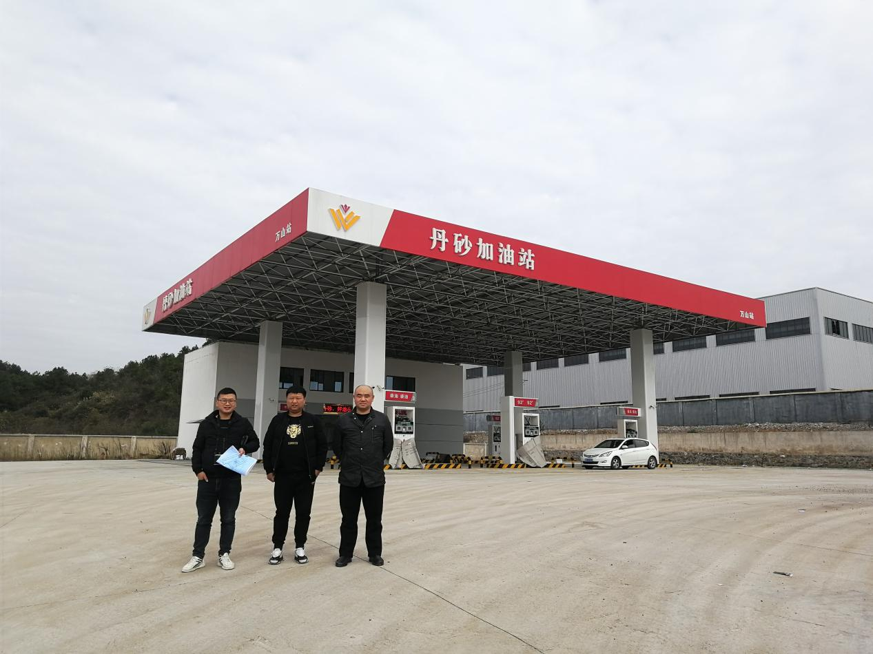
现场开展工作情况 | 勘验人员 |  | 勘验时间 |  |  |  | 勘验任务 |  | 勘验中的问题
现场开展工作情况 | 陈红旭 |  | 2021.12.1 |  |  |  | 现场指导 |  | 加油站现场与提供图纸不符，1.化粪池位置变化（位于站房后）；2、储油罐与实际不符，详见说明；3、通气管口的位置发生变化；4、卸油区布置与实际不符。  隔油池设置不合理，只设置2段式隔油池。  发电机房排烟管未排至室外，未配备档鼠板。  现场消防器材未配备，消防沙被侵湿、板结。  现场岗位作业危险告知、职业危害告知、现场警示标识等未建立。  发配电室未配置摄像头，不能实现全面监控。  现场液位监测系统、防渗系统未启用。  未设置危废收集间  现场未见不间断电源。
现场开展工作情况 | 黄义旭 |  | 2021.12.1 |  |  |  | 现场资料收集和现场记录

